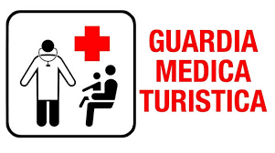

**SERVIZIO DI GUARDIA MEDICA TURISTICA**

ALTIPIANI DI ARCINAZZO, PIAZZA SURIA

da lunedì 05/08/2019 a domenica 25/08/2019 incluso

L'attività sarà svolta tutti i giorni

e

rispetterà i seguenti orari:

MATTINA DALLE ORE 11 ALLE ORE 13

POMERIGGIO DALLE ORE 16 ALLE ORE 19